A-15 — Répartir avec Dispatch
Fiche d'exercice Magpie · Lot A — Découverte des composants natifs
Thématique | A3 · Listes
Référence au référentiel | REF-045, REF-061
Compétence visée | Scinder un lot en deux ensembles selon une condition, en conservant les deux.
Case Bloom (révisée) | Appliquer × procédurale
Niveau | Débutant
Durée cible | 7 minutes
Prérequis | A-14
Mode de validation | SingleValue — tolérance 0
Solution de référence | 5 composants
Version | v0.3-260826 — Ind. B — 26/08/2026
Conception | magpie-conception-exercices v2.3

SUJET
Compétence visée
Scinder un lot en deux ensembles selon une condition, en conservant les deux.
Contexte
Au-delà de 2,50 m², un panneau ne se pose plus seul : il faut séparer ce qui part en pose individuelle de ce qui part en binôme.
Énoncé
Les surfaces des 24 panneaux du chantier vous sont fournies. Séparez-les en deux groupes selon qu'ils dépassent ou non 2,50 m², et donnez le nombre de panneaux à poser en binôme.

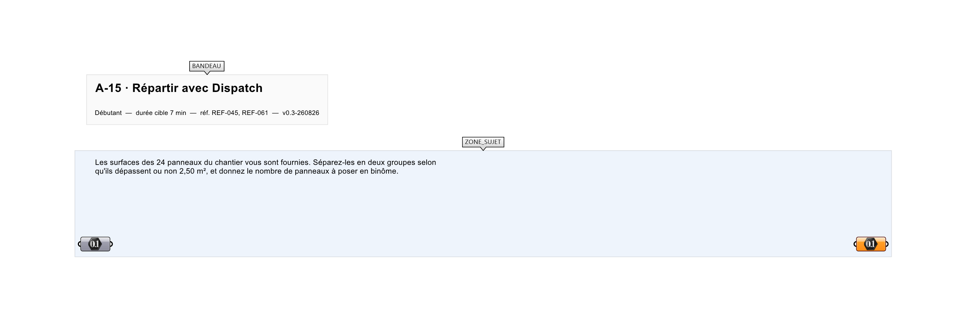
Le canvas à l'ouverture de A-15_sujet.gh : les données fournies et le paramètre REPONSE.
Ce qui vous est fourni
Les 24 surfaces de panneaux, en mètres carrés, et le seuil de 2,50 m².
Ce qui est attendu
11 — le nombre de panneaux de plus de 2,50 m², à poser en binôme.
Branchez votre résultat sur le paramètre REPONSE. La correction compare cette sortie en mode SingleValue.
La consigne ne nomme aucun composant, et c'est délibéré : nommer l'outil reviendrait à donner la réponse. Ce lot n'autorise que des composants natifs de Grasshopper pour Rhino 8 — aucun plugin tiers n'est nécessaire.
Barème
1 point par sortie correcte.
Le corrigé fait l'objet d'une fiche distincte, remise après validation ou en fin de séance.

